淄博市医疗保障局沂源分局
2023年政府信息公开工作年度报告

本报告按照新修订的《中华人民共和国政府信息公开条例》（以下简称《条例》）规定和省政府办公厅印发的《政府信息公开工作年度报告编发指南》要求，结合淄博市医疗保障局沂源分局2023年政府信息公开工作实际情况，编制2023年度淄博市医疗保障局沂源分局政府信息公开年度报告如下。
报告全文由总体情况、主动公开政府信息情况、收到和处理政府信息公开申请情况、因政府信息公开工作被申请行政复议与提起行政诉讼情况、政府信息公开工作存在的主要问题及改进情况、其他需要报告的事项等部分组成。
本报告涉及数据的统计期限自2023年1月1日起至2023年12月31日止。如对本年度告知有疑问，请联系淄博市医疗保障局沂源分局（联系电话：0533-3225791；地址：沂源县鲁山路61号中国建设银行沂源支行九楼办公室；电子邮箱：sylbzjyyfj@zb.shandong.cn）。
一、总体情况
淄博市医疗保障局沂源分局深入学习贯彻落实《中华人民共和国政府信息公开条例》和《关于印发沂源县政府信息公开工作考核方案的通知》工作要求，严格执行县委、县政府有关信息公开的制度规定，依法向社会公开政务信息，接受公众监督，坚持完善制度建设，制定工作方案，安排专人负责具体工作，定期发布政务信息，不断提高政务信息的可读性和易懂性，及时解答公众疑问，听取公众意见和建议，提高政务公开的质量和效果。
（一）主动公开
2023年，沂源分局严格按照报告《条例》第二十条和第二十一条规定主动公开政府信息的情况，全面更新公开机构职能，包括法定职责、领导分工、内设机构、所属事业单位等相关信息；政策法规信息6条，政策解读多样化5条；政府会议信息2条；重点民生信息21条；社会公益信息16条，重要部署执行公开信息1条，政府信息公开指南2条等，以上信息根据变化和更新及时上传。不断加强政务公开制度建设，完善体制机制，进一步做好解读回应工作，积极采用图文解读、领导解读的方式对政策文件进行解读，拓展解读形式。

（二）依申请公开
2023年，市医保局沂源分局接收到依申请公开政府信息的申请5条，主要涉及生育报销、生育津贴领取、门诊报销等政策咨询类申请，均按照规定时间进行答复，未收取任何费用。

（三）政府信息管理
坚持依法向社会公开政务信息，接受公众监督，不断提高信息公开透明度，促进政府与公众的互动，保障公众的知情权、参与权和监督权。积极参与打造透明型政府、服务型政府，加强与公众的沟通与合作，推动政府治理体系和治理能力现代化。完善政务公开工作制度，确保公开信息真实完整、安全准确，明确专职工作人员，规范信息发布审核流程，严格执行保密制度，确保信息安全。
（四）政府信息公开平台建设
依靠沂源县人民政府网站平台，及时更新发布机构职能、政策文件、执法结果等内容，保障公众知情权、参与权和监督权。不断提高政府服务效率，提升政府治理能力，促进政府信息公开，加强社会参与互动，保障信息安全，实现政务服务需求、治理能力需求、信息化基础需求等综合提升。
（五）监督保障
一是根据《2023年政务信息公开工作方案》要求，定期召开全体工作人员政务信息公开培训会，明确信息公开工作职责，强化全体工作人员信息公开责任意识，提升专职人员信息公开工作能力，确保单位信息公开工作有序开展，公开信息内容及时、准确、完整，保障政府信息安全。
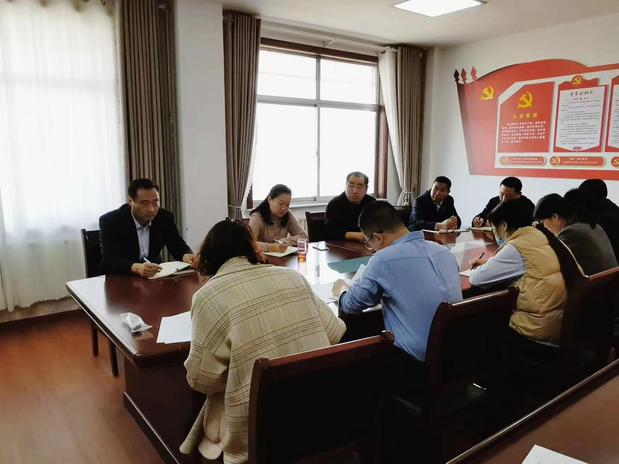
二是严格办理本单位政府信息公开事宜、维护和更新公开信息、编制公开指南和目录，确保政务公开工作的规范运行，完善政务公开工作制度，提升政务公开工作效果，保障政务公开工作的全面、准确、及时实施。
三是完善监督机制，建立多元化监督渠道，线上通过政府网站、政务微博、政务微信等新媒体平台实现，确保信息传播的快捷和广泛。线下通过设立政务公开栏、政务服务中心、政策解读咨询点等形式，方便公众直接获取信息和服务。
二、主动公开政府信息情况
第二十条第（一）项
信息内容 | 本年新  制作数量 | 本年新  公开数量 | 对外公开总数量
规章 | 0 | 0 | 0
规范性文件 | 0 | 0 | 0
第二十条第（五）项
信息内容 | 上一年项目数量 | 本年增/减 | 处理决定数量
行政许可 | 0 | 0 | 0
其他对外管理服务事项 | 0 | 0 | 0
第二十条第（六）项
信息内容 | 上一年项目数量 | 本年增/减 | 处理决定数量
行政处罚 | 0 | 0 | 0
行政强制 | 0 | 0 | 0
第二十条第（八）项
信息内容 | 上一年项目数量 | 本年增/减
行政事业性收费 | 0 | 0
三、收到和处理政府信息公开申请情况
（本列数据的勾稽关系为：第一项加第二项之和，等于第三项加第四项之和） |  |  | 申请人情况
 |  |  | 自然人 | 法人或其他组织 |  |  |  |  | 总计
 |  |  |  | 商业企业 | 科研机构 | 社会公益组织 | 法律服务机构 | 其他
一、本年新收政府信息公开申请数量 |  |  | 5 | 0 | 0 | 0 | 0 | 0 | 5
二、上年结转政府信息公开申请数量 |  |  | 0 | 0 | 0 | 0 | 0 | 0 | 0
三、本年度办理结果 | （一）予以公开 |  | 5 | 0 | 0 | 0 | 0 | 0 | 5
 | （二）部分公开（区分处理的，只计这一情形，不计其他情形） |  | 0 | 0 | 0 | 0 | 0 | 0 | 0
 | （三）不予公开 | 1.属于国家秘密 | 0 | 0 | 0 | 0 | 0 | 0 | 0
 |  | 2.其他法律行政法规禁止公开 | 0 | 0 | 0 | 0 | 0 | 0 | 0
 |  | 3.危及“三安全一稳定” | 0 | 0 | 0 | 0 | 0 | 0 | 0
 |  | 4.保护第三方合法权益 | 0 | 0 | 0 | 0 | 0 | 0 | 0
 |  | 5.属于三类内部事务信息 | 0 | 0 | 0 | 0 | 0 | 0 | 0
 |  | 6.属于四类过程性信息 | 0 | 0 | 0 | 0 | 0 | 0 | 0
 |  | 7.属于行政执法案卷 | 0 | 0 | 0 | 0 | 0 | 0 | 0
 |  | 8.属于行政查询事项 | 0 | 0 | 0 | 0 | 0 | 0 | 0
 | （四）无法提供 | 1.本机关不掌握相关政府信息 | 0 | 0 | 0 | 0 | 0 | 0 | 0
 |  | 2.没有现成信息需要另行制作 | 0 | 0 | 0 | 0 | 0 | 0 | 0
 |  | 3.补正后申请内容仍不明确 | 0 | 0 | 0 | 0 | 0 | 0 | 0
 | （五）不予处理 | 1.信访举报投诉类申请 | 0 | 0 | 0 | 0 | 0 | 0 | 0
 |  | 2.重复申请 | 0 | 0 | 0 | 0 | 0 | 0 | 0
 |  | 3.要求提供公开出版物 | 0 | 0 | 0 | 0 | 0 | 0 | 0
 |  | 4.无正当理由大量反复申请 | 0 | 0 | 0 | 0 | 0 | 0 | 0
 |  | 5.要求行政机关确认或重新出具已获取信息 | 0 | 0 | 0 | 0 | 0 | 0 | 0
 | （六）其他处理 |  | 0 | 0 | 0 | 0 | 0 | 0 | 0
 | （七）总计 |  | 5 | 0 | 0 | 0 | 0 | 0 | 5
四、结转下年度继续办理 |  |  | 0 | 0 | 0 | 0 | 0 | 0 | 0
四、政府信息公开行政复议、行政诉讼情况
行政复议 |  |  |  |  | 行政诉讼
结果  维持 | 结果纠正 | 其他结果 | 尚未  审结 | 总  计 | 未经复议直接起诉 |  |  |  |  | 复议后起诉
 |  |  |  |  | 结果维持 | 结果纠正 | 其他  结果 | 尚未  审结 | 总计 | 结果维持 | 结果  纠正 | 其他  结果 | 尚未审结 | 总计
0 | 0 | 0 | 0 | 0 | 0 | 0 | 0 | 0 | 0 | 0 | 0 | 0 | 0 | 0
五、存在的主要问题及改进情况
一是政策文件解读不够及时，解读内容不够全面，部分解读未能充分解释文件内容；二是无政务公开专职工作人员，兼职人员岗位流动频繁，对政务公开工作有序开展造成不利影响。下一步市医保局沂源分局将高度重视政务公开工作，进一步完善单位政务公开工作制度，强化工作培训学习，提升工作人员责任意识，丰富信息发布形式，用群众语言解读便民利民政策，提升政府的透明度和公众的满意度。
六、其他需要报告的事项
（一）收取信息处理费情况
根据《国务院办公厅关于印发〈政府信息公开信息处理费管理办法〉的通知》（国办函〔2020〕109号）和《山东省人民政府办公厅关于做好政府信息公开信息处理费管理工作有关事项的通知》（鲁政办字〔2020〕179号）规定，本年度未收取任何政府信息公开信息处理费。
（二）落实上年度政务公开工作要点情况
2023年，市医保局沂源分局按照《关于印发2023年沂源县政务公开工作方案的通知》等文件要求，严格按照《全县政务公开常态化工作任务清单》的范围和内容，及时补充完善机构职能，定期公开重点民生、社会公益等方面内容，常态化更新便民利民政策，丰富政策解读形式，及时接收处理依申请公开事项，每月向政务公开在行动平台投稿最少2篇。
（三）人大代表建议和政协提案办理结果公开情况
2023年度，淄博市医疗保障局沂源分局完成“对县十九届人大二次会议代表第23号建议的答复”和“对县十九届人大二次会议代表第68号建议的答复”的答复，并将办理结果进行公开，未收到政协提案。
（四）创新举措及相关情况
1、将重点民生实事与政务公开紧密结合。围绕市医疗保障局沂源分局关注的民生热点，及时发布医疗保险、医疗救助等医保政策文件，按月公布医疗救助救助情况，按季度发布职工和居民医疗保险的参保情况，让群众了解最新医保政策和民生工作进展。
2、医保政策文件解读形式多样化，通过图片、音频、视频、图画、领导人解读让人民群众真正的“看得见”、“听得懂”、“信得过”，拍摄安全规范用基金，守好人民‘看病钱’系列短片（七）：偷梁换柱、民生大小事“沂心沂意办”---2023年品质民生看变化之医疗健康篇等视频。
（五）其他事项及相关情况
无。

